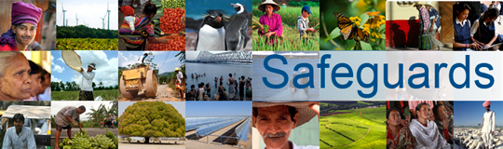
Review and Update of the World Bank’s Environmental and Social Safeguard Policies

Phase 3

List of participants

Date: January 14, 2016
Location: Istanbul, Turkey
Audience: Multi-stakeholder

No. | Participant Name | Organization | Country
1 | Abdülkadir Sarı | Ziraat Bank | Turkey
2 | Bahadır Koçaker | TSKB | Turkey
3 | Cem Avcı |  | Turkey
4 | Çağla Eker Altınkup | TSKB | Turkey
5 | Didem Sivri | SRM Danışmanlık | Turkey
6 | Ece Kılıçözlü | SRM Danışmanlık | Turkey
7 | Ece Yılmazer | TSKB | Turkey
8 | Goksen Sahin LICHA | AFD | Turkey
9 | Hande Baydar | My Climate Turkiye | Turkey
10 | Hande Gezici | Halkbank | Turkey
11 | Hande Sezer | My Climate Turkiye | Turkey
12 | İlge Kıvılçım | İktisadi Kalkınma Vakfı (İKV) | Turkey
13 | Jennifer Burt Davis |  | Turkey
14 | Keremcan Köknar | Ziraat Bank | Turkey
15 | Mehmet Poyrazlı | İktisadi Kalkınma Vakfı (İKV) | Turkey
16 | Mete İmer | Çevre Koruma Ve Ambalaj Atıkları Değerlendirme Vakfı (Çevko) | Turkey
17 | Nurşen Numanoğlu | TUSIAD | Turkey
18 | Onur Bilgin | Halkbank | Turkey
19 | Orkan Elçin | Ziraat Bank | Turkey
20 | Pelin Kunduracı | İO Çevre Çözümleri Ar-Ge Ltd. Şti. | Turkey
21 | Remziye Ebru Tan | Ziraat Bank | Turkey
22 | Seda Güden | Halkbank | Turkey
23 | Tugçe Üzümoğlu | WRI Türkiye Sürdürülebilir Şehirler | Turkey
24 | Yasemin Bektaş | KA-DER | Turkey
25 | Caner Şahin | Golder | Turkey
26 | L. Blank |  | United Kingdom
27 | Şafak Özdemir | TİKA | Turkey
28 | Gökçen Barbek | EDAM | Turkey
29 | Melis Bitlis | ESCARUS | Turkey
30 | Ece Sevin | ESCARUS | Turkey
31 | Tanyeli Sabuncu | TUSIAD | Turkey
32 | İrfan Bahadır Önder | İller Bankası İstanbul Bölgesi | Turkey
33 | Yaşim Dizdaroğlu | ÇEKÜL | Turkey

